

DEPREM

Nedir, nasıl korunuruz, neler yapmalıyız?



Afet Bilinci ve Önlemler

**DEPREM, YANGIN, SEL**

**Nedir, nasıl korunuruz, neler yapmalıyız?**

Deprem, Yangın ve Sel Afetleri hakkında bilmeniz gerekenler

Bu kitapçık deprem, yangın ve sel afetlerinde kaybınızı en aza indirecek ve hayat kurtaracak önlem ve bilgileri içermektedir.

Unutmayın deprem, yangın ve sel son derece yıkıcı afetlerdir ve önceden haber verip sizi uyarmazlar. Afetlerden en az kayıpla kurtulmanın en etkili yolu bilgi sahibi olmak ve önceden önlem almaktır.

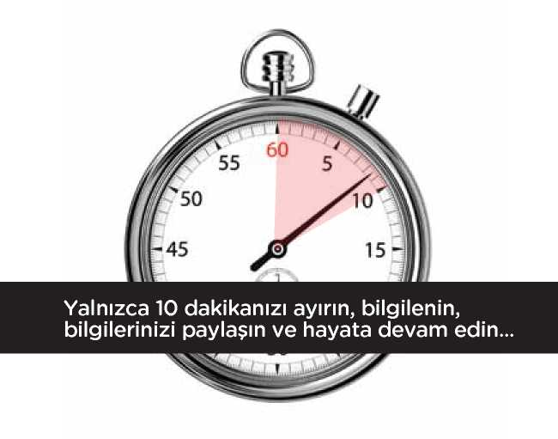

Hayata Devam Çantanızı bugünden hazırlayın!

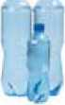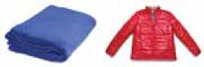Afet sonrasında vakit kaybetmeden alıp çıkabileceğiniz bir **“Hayata Devam Çantası”** oluşturun, bu çanta afetlerden sonraki zorlu birkaç günde yaşamınızı kolaylaştıracak.

İçme Suyu

Dayanıklı Yiyecek

Battaniye Yedek Giysi

**İLK  
YARDIM**

İlk Yardım Seti

Yedek Pil El Feneri

Düdük

Kibrit/Çakmak

Pilli Radyo

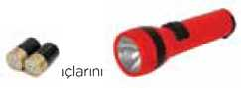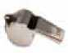

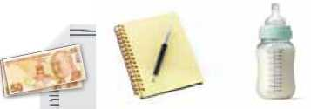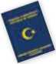

Nakit'Para" ' Kalem-Kağıt Bebekler için

mama, bebek

**cecreamp**

Pasaport ve

Doktor Kayıtları

Değerli Eşyaların Listesi Önemli Telefon Numaraları Sigorta Poliçeleri, Kontratlar

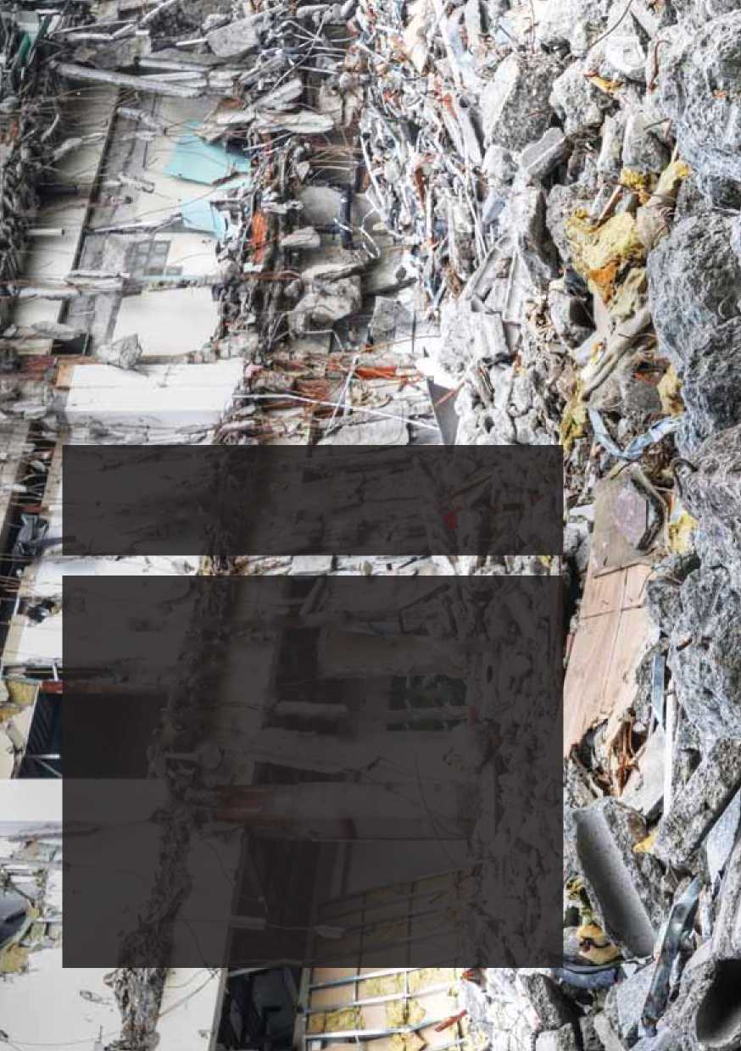

Deprem

Depremin ne olduğunu bilin

Türkiye’de deprem riski altında olan yerler

Depremin şiddeti nasıl ölçülür?

Depreme karşı önleminizi önceden alın

Deprem anında yapmanız gerekenler

Deprem sonrasında yapmanız gerekenler

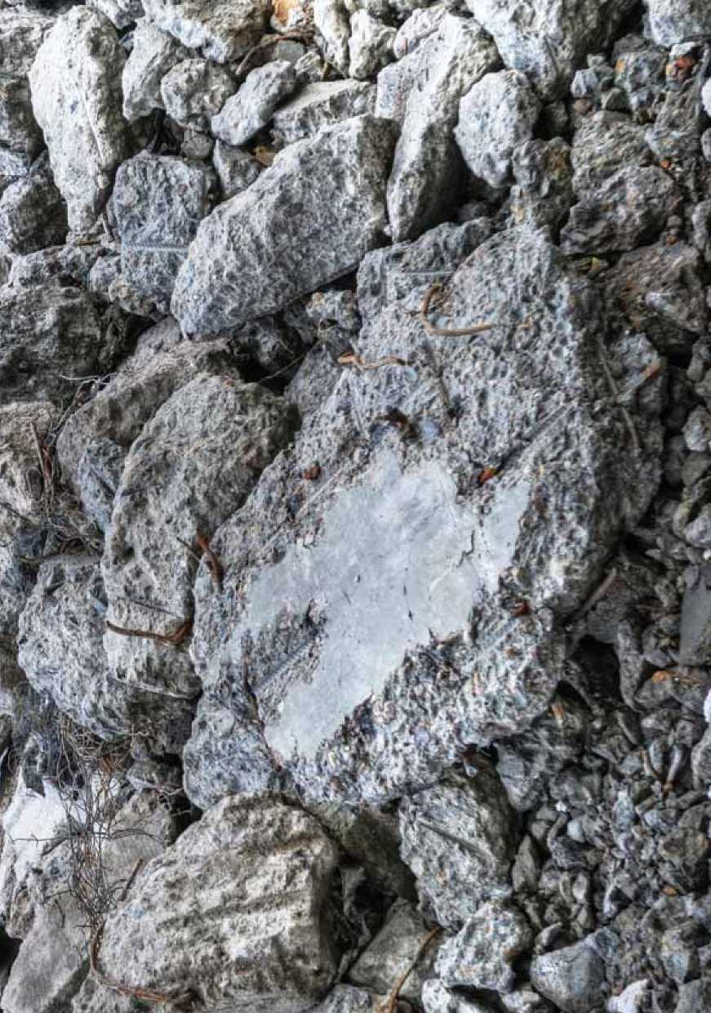

Depremin ne olduğunu bilin

Yer kabuğu içindeki kırılmalar nedeniyle ani olarak ortaya çıkan titreşimlerin dalgalar halinde yayılarak yeryüzünü sarsma olayına “deprem” denir. Deprem, toprak üzerindeki yapıları yıkıp can kaybına uğratacak kadar yıkıcı olabilir.

Dünyanın gelişmiş ülkelerinde “deprem erken uyarı sistemi” kullanılmaktadır ve depremin merkez üssüne olan uzaklığa bağlı olarak uyarı süresi 1 dakikaya kadar çıkmaktadır. Olası bir Marmara depreminde fay hattına olan uzaklık göz önüne alındığında, erken uyarı sistemiyle kazanabileceğimiz süre ortalama 8 saniyedir.

**Ancak ne yazık ki Türkiye’de henüz aktif bir “deprem erken uyarı sistemi” yoktur.**

Depremin şiddeti nasıl ölçülür?

Yeryüzünde meydana gelen depremlerin şiddeti genellikle Richter ölçeklerine göre tespit edilir. Bu ölçek 1935 yılında Kaliforniya Üniversitesi’nden Charles Richter tarafından geliştirilmiştir. Richter ölçeği 10 derecelidir.

Bugüne kadar, Richter ölçeğine göre tespit edilen en şiddetli sarsıntı 1960 yılında Şili’de 9,5 şiddetinde olmuştur. Depremlerin büyüklükleri kadar süreleri de verdikleri zarar miktarını etkilemektedir.

**Richter ölçeğine göre 8,6 büyüklüğünde bir deprem, 4,3 büyüklüğündeki bir depremden 2 kat değil 10.000 kat daha güçlüdür.**

Türkiye’de deprem riski altında olan yerler

Yurdumuzun %95’i önemli fay hatları üzerinde olduğundan deprem riski altındadır. Bu hatların en büyüğü olan Kuzey Anadolu Fay Hattı, dünyanın en aktif ve önemli kırık hatları arasında yer alır. Doğuda Karlıova ile batıda Mudurnu Vadisi arasında bir yay gibi uzanır. Uzunluğu yaklaşık 1.200 km’dir, genişliği ise 100 metre ile 10 km arasında değişir.

**Siz de Türkiye Deprem Haritasına bakarak, bölgenizin kaçıncı dereceden deprem riski alanında olduğunu görebilirsiniz.**

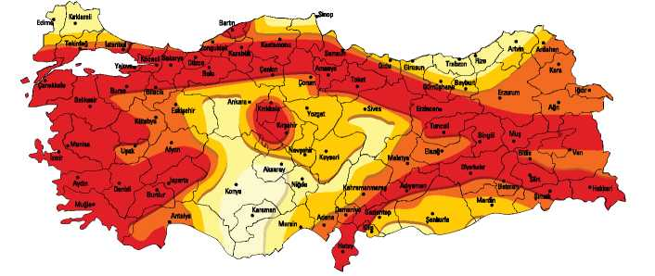Orta 5.0 - 5.9

RİSK DERECELERİ

1 2 3 4 5

DEPREMİN RICHTER ÖLÇEĞİ SINIFI DEĞERLERİ

Şiddetli 6.0 - 6.9

Büyük 7.0 - 7.9

Depreme hazırlıklı olun

* 1. Deprem esnasında tavan ağırlığı veya mobilyalar, üzerine düştüğü yatak, kanepe, sandık, çamaşır makinesi gibi sert ve sağlam nesnelerin yanında bir boşluk bırakır, bu alan hayatınızı kurtarabilir. Evinizdeki emniyetli noktaları belirleyin.
* 2. Binanızın inşaat standartlarına uygun yapılıp yapılmadığını kontrol ettirin.
* 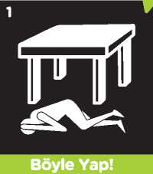3. Depremi ailenizle konuşun, planlama yapın. Depremin ne olduğunu anlamak özellikle çocuklarda konuyla ilgili panik ve korkunun azalmasını sağlayacaktır.
* 4. Yüksek ve ağır mobilyaları, beyaz eşyaları duvara sabitleyin.
* 5. Yangın ve gaz zehirlenmelerine karşı sobanızı ve borularını sabitleyin.
* 6. Deprem sonrası olası kayıplarınızı güvence altına almak için işyerinizi, evinizi ve eşyalarınızı, hatta ailenizi sigorta ettirin.

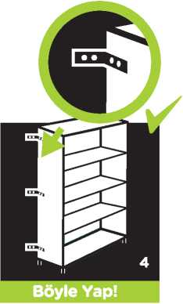**Yukarıdaki listedeki hazırlıkları yapın, yaptıkça işaretleyin.**

Deprem anında yapmanız gerekenler

1. Deprem anında yatak, kanepe, sandık, çamaşır makinesi gibi sert ve güçlü cisimlerin yanında (altında değil) büzülerek yatın, elinizle kafanızı koruyun ve ayaklarınızı karnınıza çekin.
2. Dışarı çıkmaya çalışmayın. Sarsıntı durana ve emniyetli olduğuna karar verene kadar içeride kalın.
3. Pencerelerden uzak durun, balkon ve çatılara çıkmayın.
4. Soba, şömine, ocak ve ateş kaynaklarını ilk fırsatta söndürün.
5. Okuldaysanız sıraların yanına (altına değil) büzülerek yatın, ellerinizle kafanızı koruyun ve ayaklarınızı karnınıza çekin.
6. 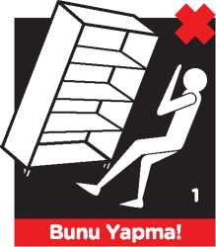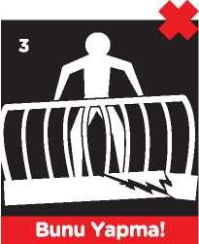Eğer dışarıdaysanız binalardan, ağaçlardan, elektrik direk ve tellerinden uzak durun.

Deprem sonrasında yapmanız gerekenler

1. Artçı depremleri bekleyin. Artçı depremleri her hissettiğinizde yatın, tutunun ve kendinizi koruyun.

**ARIZA**

**DOĞAL GAZ**

1. Hasar görmüş binalardan uzak durun. Yetkililer bir tehlike olmadığını söyleyene kadar evinize girmeyin.
2. Acil durum haricinde telefonları kullanmayın.
3. Bina içlerinde sigara içmeyin. Kapalı mekanlarda sigara içmek yangına neden olabilir.
4. Eğer herhangi bir gaz kokusu alıyor veya kaçak olduğuna dair herhangi bir ses duyuyorsanız bir pencere açın ve hızlı bir şekilde bulunduğunuz yeri terk edin. Mümkünse bina dışındaki ana gaz vanasını kapatın.
5. Elektrik sisteminde herhangi bir kıvılcım veya uçları açığa çıkmış, kopmuş elektrik kabloları görürseniz hemen ana sigorta kutusundan sigortayı kapayın.

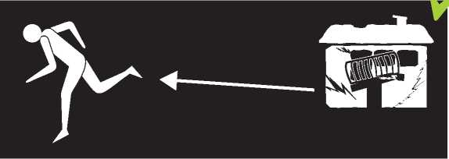

Enkaz altında kalırsanız

1. Sakin kalın.
2. Kibrit/çakmak yakmayın.
3. Gereksiz toz kaldırmayın.
4. Ağzınızı bir mendil ya da giysi parçasıyla örtün.
5. Enkaz altındaki diğer kazazedeler ile irtibat kurun.
6. Dışarı seslenin.
7. Duymuyorlarsa bağırmakta ısrar etmeyin, bir boru ya da duvara taş ya da metalle vurun.
8. Son çare olarak bağırın.

Yat, Tutun, Korun!

Bu 3 kuralı unutmayın, deprem anında sizi yıkıntılardan koruyacak büyük ve sağlam bir eşyanın yanına yatın, tutunun ve bacaklarınızı karnınıza çekerek başınızı koruyun.

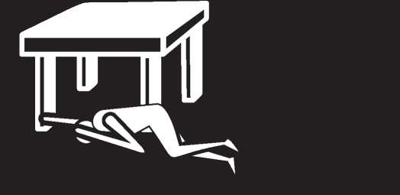

**Psikososyal**

**Dijital Destek Programı**